080622
Appellon nau
Sur l’air : « Sur le jonc, le joli jonc »
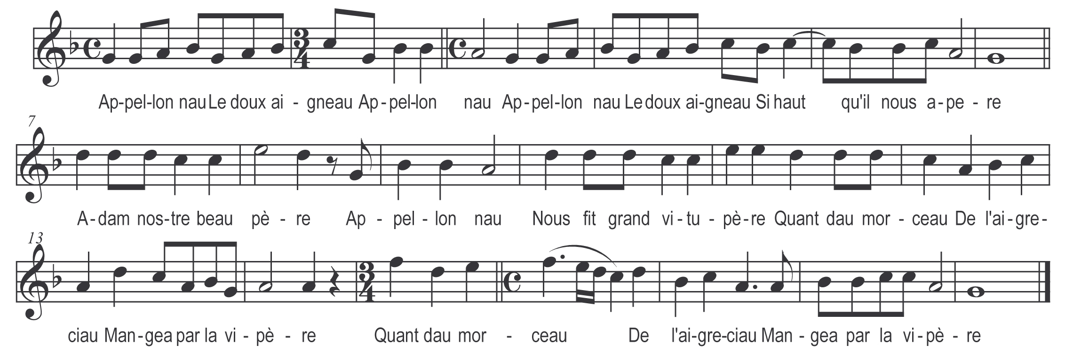

Appellon nau

Le doux aigneau

Appellon nau

Appellon nau

Le doux aigneau

Si haut qu'il nous apere

Adam nostre beau père

Appellon nau
Nous fit grand vitupère
Quant dau morceau )
De l'aigreciau¹ )
Mangea par la vipère ) bis

Mais le filz Dieu le père

Appellon nau
Est venu qui espère
Guérir ce mau )
Trop enormau )
Dont tout pêché propre ) bis

De si bien opéré

Appellon nau
Que sans pêché qui pere
Originau )
Du virginau )
Ventre il a prins repère ) bis

Qui vit onc pitié amère

Appellon nau
Qu’en Marion commère
Et son hardeau² )
Si gaillardeau )
Sans point de belle-mère ) bis

De l’enfant qui prospère

Appellon nau
Joseph fut compère
L’asne et le veau )
Au roi nouveau )
Chascun lui obtempère ) bis

Bergiers vindrent à tere

Appellon nau
Pour veoir le haut mistère
Du messiau )
Si preciau )
Et ne s’en vouloient taire ) bis

L’un disoit d’une paire
Daux chalumeaux
Et l’autre de sa pere³
Tire un tourteau )
L’autre un chanteau⁴ )
L’autre une grosse pere ) bis

Trois rois d’estrange impere

Appellon nau
Vindrent par voie austère
Veoir le joyau )
Dont le cerveau )
Herodes désespère ) bis

Celui qui tout suspere

Appellon nau
Par son plaisir impere
Que Saint-Michau )
Nous maint au ceau )
O le benoist Saint-Père⁵ ) bis

¹Pomme sauvage ²Fripon ³Besace
⁴Croûton de pain ⁵Saint-Pierre

